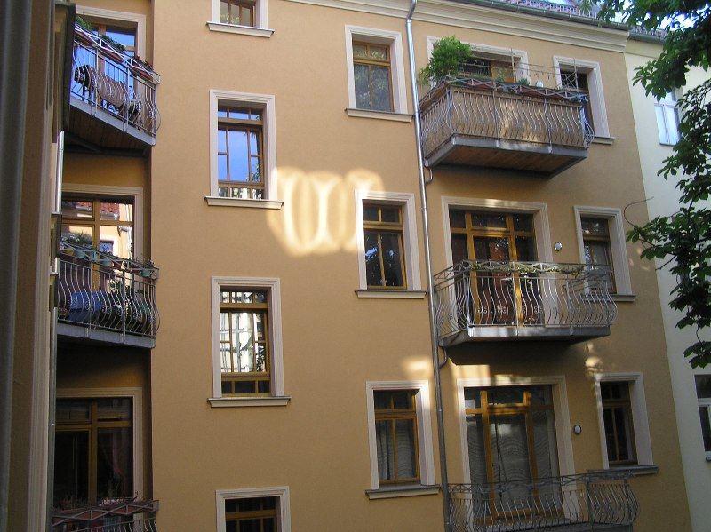 18.16 Uhr

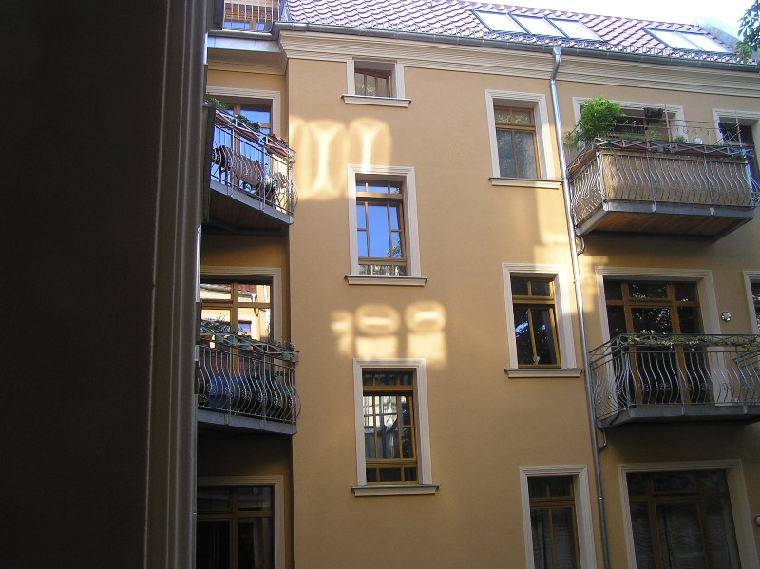 19.05 Uhr

Was ist eine Sattelfläche?
Die Sattelfläche entsteht durch eine Minus- und eine Pluskurve (Fläche) die orthogonal gekreuzt zueinander stehen; dabei bildet sich ein Sattel.
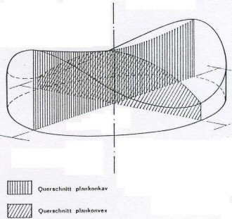 | Sattelfläche

